**现代操作系统应用开发实验报告**

**学号：**13331087 **班级 ：** 教务4班、下午班

**姓名：**黄俊杰 **实验名称：** 动画开发

1. **参考资料**

请在这里列出对本实验有帮助你所参考的资料或者网站。

<http://w3656816.blog.163.com/blog/static/6315209420108252219660/>

课件

第二周课件

1. **实验步骤**

请在这里简要写下你的实验过程。

1. 使用blend设计主页面，实现跳转页面按钮的功能
2. 使用blend设计动画页面，对每个动画元素分别进行编辑
3. 设计动画
4. 绑定速度条和速度值文本框的值
5. **实验结果截图**

请在这里把实验所得的运行结果截图。

主页面

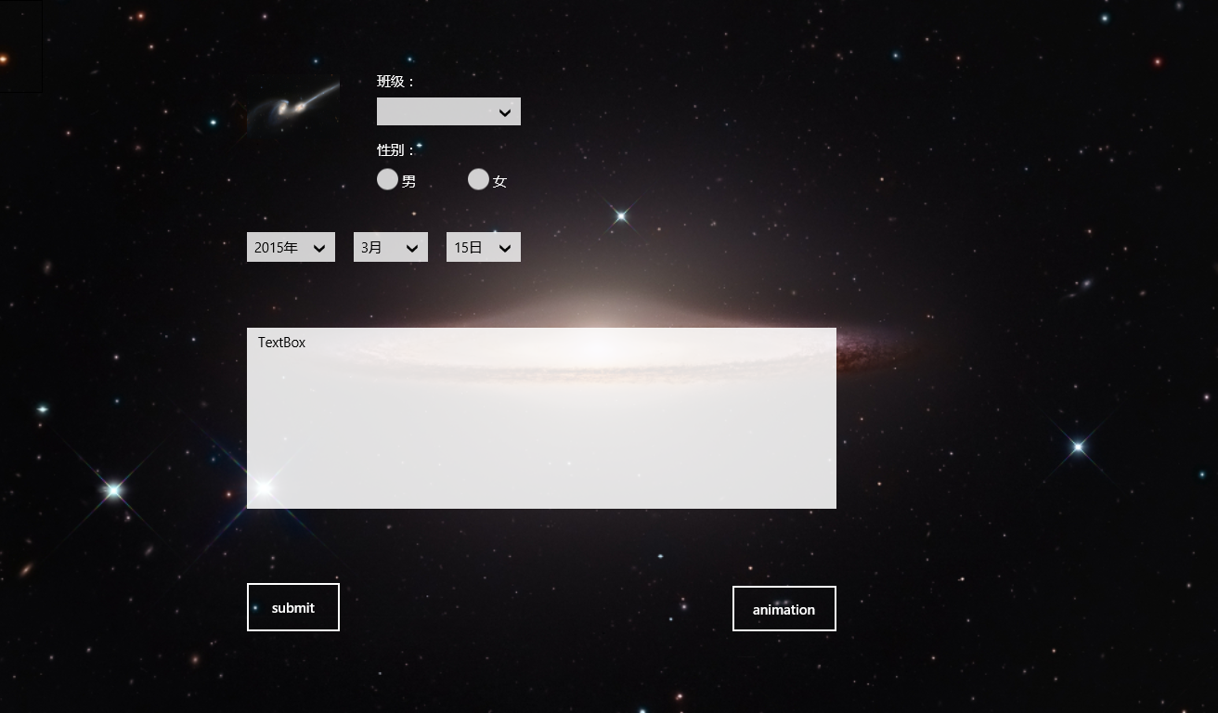

动画页面

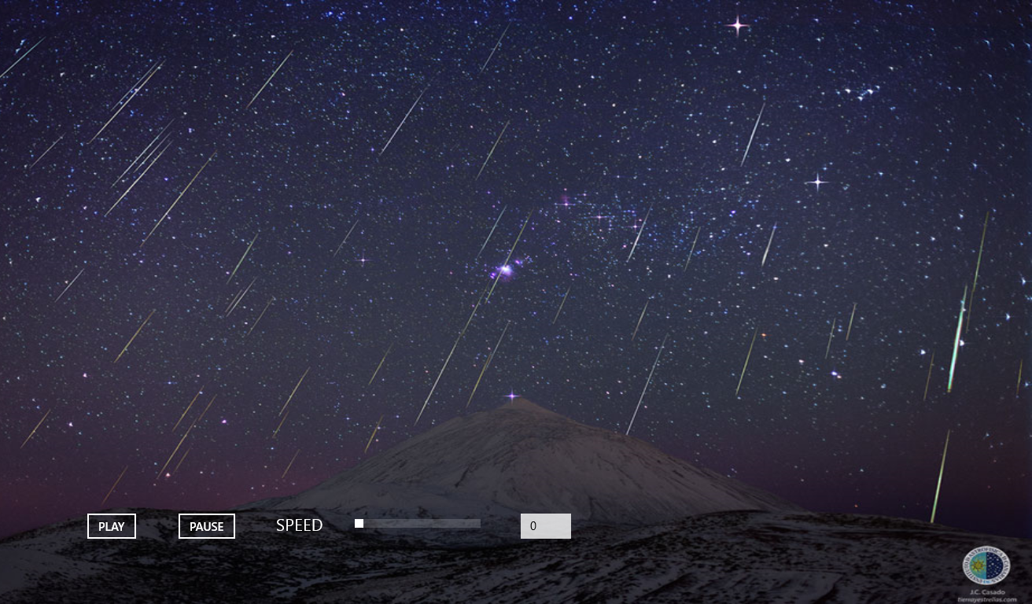

动画效果

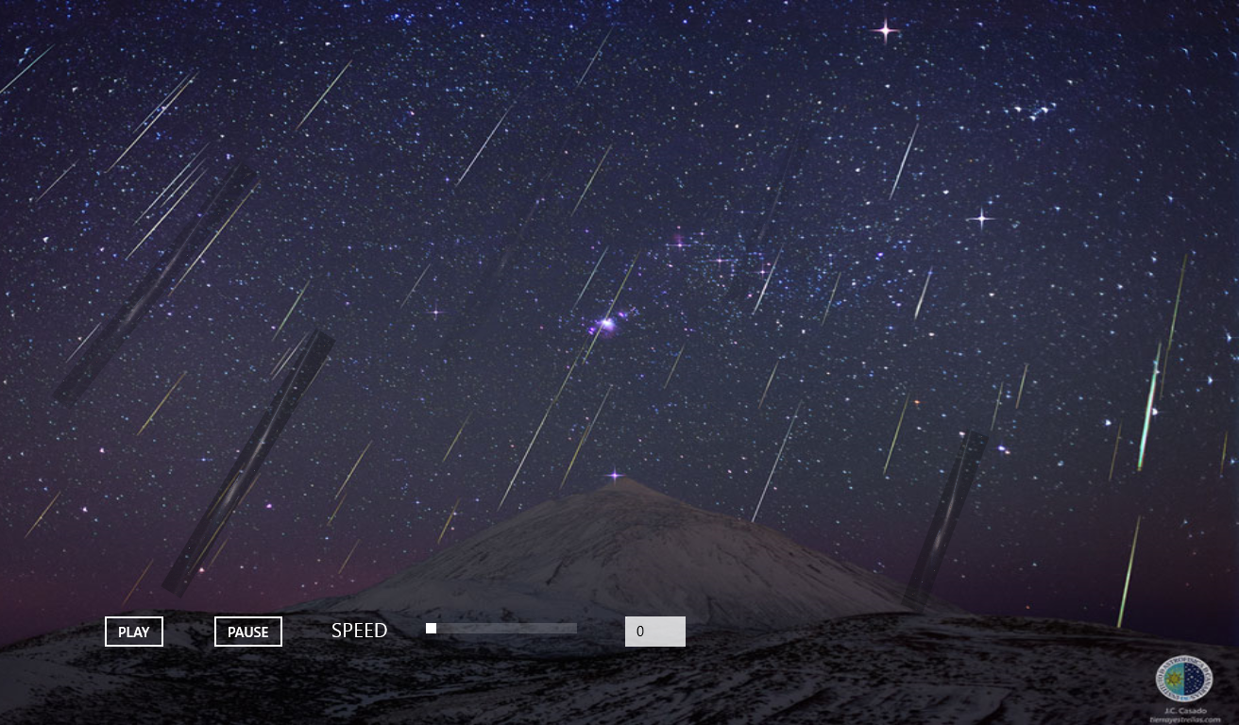

1. **实验过程遇到的问题**

请在这里写下你在实验过程中遇到的问题以及解决方案。

1. 不了解绑定语句的写法

解决方案：查找资料后就理解了各个属性的含义。例如ElementName代表要绑定的元素的名字，Path代表绑定对象的路径，Mode代表是双向绑定模式还是单向绑定模式

1. **思考与总结**

请在这里写下你本次试验的心得体会以及所思所想。

QwQ我一直以为动画可以很简单的做出来，结果花了我一整天……学渣我还是去继续修炼好了……此外 = =+人生第二个动画作品登场~~

作业要求：

1. 命名要求: 学号_姓名_作业编号，例如12330056_胡丽晶_hw1。
2. 实验报告提交格式为pdf。
3. 实验内容不允许抄袭，我们要进行代码相似度对比。如发现抄袭，按0分处理。
4. 提交地址: <ftp://my.ss.sysu.edu.cn/~zhgf/Win8Training/>，截止时间：本周日晚12点前。